Лабораторная работа №2
Система DNS.

Человеку обычно легче запомнить символьное имя (www.google.com), чем последовательность чисел (64.233.187.99). Компьютеру же, наоборот, проще обрабатывать числа, а не символьную информацию. Для преобразования IP-адреса в символьное имя и обратно используется служба доменных имен — DNS (Domain Name System).
Домены объединены в иерархическую структуру. Корневой домен управляется центром InterNIC, который назначает домены верхнего (первого) уровня для каждой страны и регистрирует национальных координаторов. Национальные координаторы повторяют эту процедуру в своем домене и так далее, в результате типичное доменное имя подразделения компании выглядит как на рисунке 4.
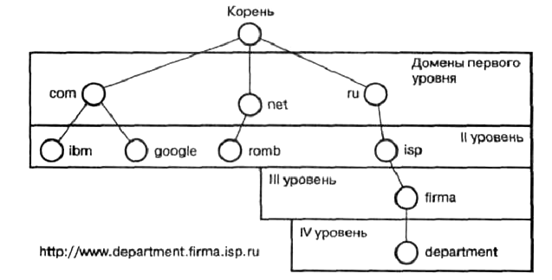

Рис. 1. Иерархическая структура системы доменных имен

DNS можно назвать гигантской распределенной базой данных. Ее поддерживают серверы имен (Domain name server, DNS-cepeep), которые снабжают всех информацией о данном домене или нескольких доменах сразу. Для каждой зоны (группы узлов, приписанных к этому домену, но не к его поддоменам) есть по крайней мере два сервера имен, которые содержат всю информацию относительно хостов (узлов) в этой зоне. Что происходит, когда пользователь вводит в окне браузера адрес department.firma.isp.ru? Запрос на разрешение (преобразование) имени в IP-адрес сначала отправляется серверу имен, принадлежащему провайдеру пользователя. Если этот сервер знает такое имя, он возвращает IP-адрес, и браузер устанавливает соединение с нужным компьютером. Если же нет, то сервер имен провайдера обращается к корневому серверу, обслуживающему домен наивысшего уровня, тот перенаправляет запрос DNS-серверу домена ru, тот обращается к DNS-серверу домена isp, тот — к DNS-серверу домена firma, а этот последний возвращает IP-адрес зарегистрированного в нем хоста department. Если эта цепочка запросов оборвется на каком-либо звене, то пользователю будет сообщено о невозможности разрешения имени компьютера в IP-адрес.

Чтобы установить и настроить службу DNS сервера в ОС Windows 2003, нужно проделать следующие действия:

1. Пуск – Управление данным сервером
Эта оснастка позволяет добавить или удалить различные серверные службы для данной ОС. Эти службы называются ролями. Оснастка показывает текущее состояние установленных служб и позволяет запустить программы для настройки этих служб. Чтобы добавить или удалить роль для сервера в окне оснастки есть кнопка «Добавить или удалить роль»

2. Нажмите кнопку «Добавить или удалить роль». Прочтите информацию в открывшемся окне и нажмите кнопку «Далее». Система проанализирует параметры сети и предложит один из вариантов настройки. Нам требуется настроить только DNS сервер, поэтому мы выберем «Особая конфигурация». Появится список возможных ролей сервера и состояние каждой роли (настроена или нет). Нужно выбрать роль DNS-сервер и нажать «далее».

3. В появившемся окне нажмите «Далее», будет произведена установка службы и запущен мастер настройки. Для установки службы DNS-сервера потребуются файлы с установочного диска Windows 2003. Укажите путь к установочным файлам: \\192.168.250.1\win2003\i386. После успешной установки службы запустится мастер настройки DNS сервера.

4. В появившемся окне нажмите «Далее». Теперь нужно выбрать один из вариантов настройки. Изучите информацию в окне и выберите вариант «Создать зоны прямого и обратного просмотра». Нажмите «Далее», будет задан вопрос о создании зоны прямого просмотра. Выберите «Да» и нажмите «Далее». В следующем окне выберите тип зоны «Основная зона» и нажмите «Далее». Следующее окно предлагает указать имя зоны. Это имя будет являться старшей частью доменного имени узлов, записи для которых будут добавлены на данный сервер. Например, узел, доменное имя которого VM-1-05.vm.ki, зарегистрирован в зоне с именем vm.ki. Укажите имя зоны vm.ki и нажмите «Далее». Чтобы завершить создание прямой зоны, в следующих двух окнах нажмите «Далее».

5. Теперь нужно создать обратную зону. Обратная зона DNS служит для преобразования IP-адреса в доменное имя. При создании обратной зоны требуется указать код сети. Код сети это общая часть IP-адреса узлов, записи для которых будут добавлены в обратную зону. Укажите код сети 192.168.250.

6. После успешной настройки DNS сервера, требуется добавить записи для узлов. Чтобы добавить записи, нужно открыть оснастку «Управление данным сервером». В окне оснастки нужно нажать кнопку «Управление данным DNS-сервером». Откроется окно консоли управления DNS-сервером. С помощью консоли можно управлять всеми настройками сервера. Найдите в древовидном списке слева добавленную нами зону прямого просмотра. Если нажать на зону правой кнопкой мыши, откроется контекстное меню, в котором присутствуют возможные действия с данной зоной. Нас интересует пункт «Создать узел (А)». Для создания прямой записи узла, требуется указать имя узла и его IP адрес. Если при создании прямой записи отметить флажок «создать соответствующую PTR-запись», будет также создана соответствующая обратная запись в обратной зоне сервера.

Задания:
- + Изучите теоретическую информацию о системе DNS.
- + Настройте DNS-сервер на своем компьютере как описано выше.
- + Добавьте прямые и обратные записи для нескольких соседних компьютеров.
- + Установите в настройках протокола TCP/IP своего компьютера параметр «предпочитаемый DNS-сервер», указав там свой IP адрес.
- + Попытайтесь обратиться к узлам, записи для которых вы добавили, по DNS-имени.
- + Попытайтесь обратиться к узлу, запись для которого вы НЕ добавили по DNS-имени. Объясните результат.
- + Добавьте запись для этого узла. Повторите попытку обращения к узлу. Объясните результат (команды IPCONFIG /displaydns и IPCONFIG /flushdns).

